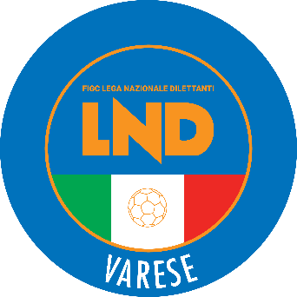 | DELEGAZIONE PROVINCIALE VARESE  V.le Ippodromo, 59  21100 VARESE  Tel. 0332 – 235544  Sito internet: lombardia.lnd.it  Email: del.varese@lnd.it  Email pec: lndvarese@pec.comitatoregionalelombardia.it  Telegram: @lndvarese  indirizzo E-mail per il settore giovanile: del.varese@lnd.it
Oggetto: nominativo Dirigente Responsabile

La Società _____________________________ matricola n° ________________

Con la presente comunica che il Dirigente Responsabile addetto per il contatto tra le Società per le categorie di Base designato dal consiglio di Società è il signor/la signora tesserato/a per la stessa con la qualifica di __________________

DIRIGENTE RESPONSABILE | NUMERO TELEFONICO | ORARIO REPERIBILITA’
Sig./Sig.ra __________________ | ____________________ | ____________________

Nb: firmando il presente modulo il Dirigente autorizza la pubblicazione del proprio nominativo e contatto

Timbro e Firma Società Firma del Dirigente Responsabile

Si informa che i dati sono stati raccolti nel pieno rispetto della normativa sulla privacy e che gli stessi saranno pubblicati sui canali ufficiali della Delegazione.

Da inviare entro e non oltre mercoledì 9 ottobre p.v. via mail a del.varese@lnd.it

